令和７年度（2025年度）熊本県青少年育成県民会議

**記念講演のご案内**

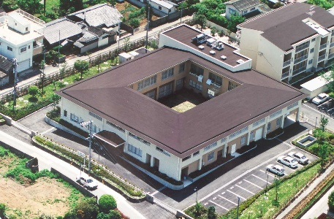

演　 題　：　少年鑑別所における最近の非行の傾向と特徴

講師　：　岡﨑　昌樹　氏

～熊本少年鑑別所　統括専門官（考査担当）～

大学院で心理学を学んだ後、法務技官（心理）として３５年間に亘り、各県の少年鑑別所で非行の原因等について、心理学の知識を生かした分析や部門全体の指導監督にあたる。

定年後も再任用で勤務を続け、現在は、熊本県内の非行少年への対応や関係機関からの相談に対応する部門の指導監督を行っている。

【問い合わせ先】

熊本県青少年育成県民会議

（事務局：熊本県環境生活部県民生活局くらしの安全推進課）

TEL　096－333-2294　　　FAX　096－382-7403

日時　令和７年５月２２日（木）

１５：００～１６：００

場所　熊本県庁本館地下大会議室

（熊本市中央区水前寺６丁目１８－１）

参加費　無料

参加ご希望の方は、裏面の参加申込書により、お申し込みください。

熊本県青少年育成県民会議事務局　髙田　行

FAX：０９６―３８２―７４０３（送信票は不要です）

お申し込み期限：令和７年（202５年）**５月１２日（月）**

令和７年度（202５年度）熊本県青少年育成県民会議

【　記　念　講　演　参　加　申　込　書　】

|  |  |  |  |
| --- | --- | --- | --- |
| 氏　名 | ふりがな | 電話番号 | 所属・団体名等 |
|  |  |  |  |
|  |  |  |  |
|  |  |  |  |
|  |  |  |  |

E-mailでお申し込みの場合は、上記内容をご記入のうえ、

[**anzensuishin@pref.kumamoto.lg.jp**](mailto:anzensuishin@pref.kumamoto.lg.jp)まで。

■お申し込みについて

・座席には限りがありますので、お早めにお申し込みください。

・定員を超え、御参加いただけない場合のみ、御連絡いたします。

・会場に余裕があれば当日に御参加いただくことも可能ですが、できる限り事前にお申し込みください。

※　当日は、１４：００から熊本県青少年育成県民会議総会を開催しています。

※　会場には駐車場がありますが、駐車台数に限りがあります。周辺道路の混雑緩和と環境への配慮の観点から、できるだけ公共交通機関を利用して御来場ください。

|  |
| --- |
| お問い合わせ先  熊本県青少年育成県民会議事務局  〒８６２－８５７０  熊本市中央区水前寺６丁目１８番１号  （熊本県くらしの安全推進課内）  ＴＥＬ：０９６－３３３－２２９４  ＦＡＸ：０９６－３８２－７４０３ |